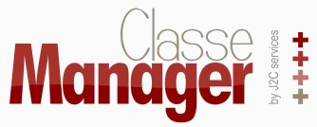 | Imprimé  SWOT RH
Objectifs : Définir les enjeux externes et internes en RH

Forces |  | Faiblesses
Opportunités |  | Menaces

Les grands axes stratégiques en RH:
- Assurer la sécurité de l’entreprise, la marque et ses produits en agissant sur ses faiblesses et les sécuriser face aux Menaces :

- Consolider et renforcer les Forces de l’entreprise, sa marque et ses produits :

- Se développer sur les Opportunités :

